

Documentation utilisateur

Session et navigation

BINVIGNAT Louise | E4 | Session 2019

Table des matières

Session 3

connexion 3

Navigation 4

Deconnexion 4

Important : Ce document n’est pas encore finalisé et peut subir des modifications à tout moment

# Session

Chaque utilisateur possède un identifiant et mot de passe. Ces identifiants vous serviront à accéder à l’interface de gestion et d’administration du site web MDL.

## connexion

Si vous n’êtes pas déjà connecté, vous serez automatiquement redirigé sur le portail de connexion.

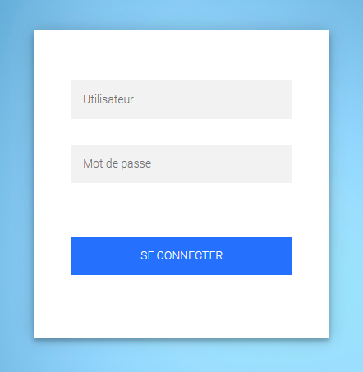

*L’interface devrait ressembler à ceci*

Il vous suffit tout simplement de rentrer vos identifiants, puis d’appuyer sur la touche entrée ou de cliquer sur le bouton « connexion ».

Notez que vous resterez connecté tant que vous serez actif sur cette page. Si vous êtes inactif pendant plus de 15 minutes, vous serez automatiquement déconnecté, et vous devrez vous reconnecter à nouveau.

# Navigation

La connexion vous renverra dans une page d’accueil. Un entête apparaîtra une fois connecté. Vous n’avez plus qu’à cliquer sur la section de votre choix pour accéder à cette dernière, ou « Home » pour revenir à l’accueil.



## Deconnexion

Pour vous déconnecter, il suffit tout simplement de cliquer sur le bouton « Se déconnecter » qui se situe à droite de l’entête.